Jean-Jacques Rousseau. Contrat Social, ou Principes du droit politique: avec les considérations sur le Gouvernement de Pologne, et sur sa réformation projectée. 1790
Vieno reikšmingiausių Apšvietos mąstytojų, Žano Žako Ruso du veikalai – „Apie visuomenės sutartį, arba Politinės teisės principai“ ir „Apsvarstymai apie Lenkijos valdymą“, kuriuose dėstoma visuomeninės sutarties teorija, o taip pat analizuojama Abiejų Tautų Respublikos valdymo forma ir atitiktis Apšvietos politinei minčiai.

Jean‑Jacques Rousseau (Žanas Žakas Rusò) vienas žymiausių Apšvietos mąstytojų, prancūzų rašytojas, o taip pat laikomas Prancūzijos revoliucijos ideologu.
Ž. Ž. Ruso tikėjo žmogaus prigimtiniu gerumu ir dorybingumu, tik manė, kad civilizacija šias savybes panaikino. Iškėlė natūralios žmogaus būsenos idėją, kur žmonės yra lygūs, laisvi ir laimingi. Siūlė kurti naują tobulą visuomenę laisva piliečių valia sudarytos sutarties pagrindu. Valdyti turi žmonės, reiškiantys savo valią įstatymais, ginančiais visų piliečių teises ir jų smulkią nuosavybę. Ruso karštai tikėjo tuo, ką rašė, ir kai 1789 m. panašios emocijos išsiliejo nacionaliniu mastu, „Visuomenės sutartis“ tapo revoliucionierių „Biblija“, padėjusia sukurti jų idealus atitinkančią valstybę.
„Visuomeninė sutartis“ – vienas populiariausių jo veikalų, vis dar verčiamas, perleidžiamas, jis išlieka svarbiu egalitarinės valstybės teorijos dokumentu.
Socialinė sutartis turėjo lemiamą įtaką politinės ir moralinės minties raidai šiuolaikiniame pasaulyje. Reikia pažymėti, kad Kanto moralinė ir politinė mintis yra tiesiogiai su ja susijusi.
Antroji knygos dalis skirta Abiejų Tautų Respublikai (tiesa, prancūzai ją vadino vienu terminu – Lenkija), tad veikalas patenka į lituanistikos lauką.
„Apsvarstymuose apie Lenkijos valdymą“ Ruso svarsto, kaip reikėtų keisti ATR. Šis jo kūrinys išsiskiria iš jam įprastos minties, nes yra daug nuosaikesnis ir netgi turi konservatizmo požymių. Jis teigia: „Saugokitės, nes jūsų troškimas tobulėti gali pabloginti jūsų būklę. Galvodami apie tai, ką norite įgyti, nepamirškite, ką galite prarasti“. Apie laisvę jis rašo kaip apie būseną, prie kurios reikia pribręsti: „Laisvė yra lengvai valgomas maistas, bet sunkiai virškinamas; jai suvirškinti reikia labai stipraus skrandžio“.

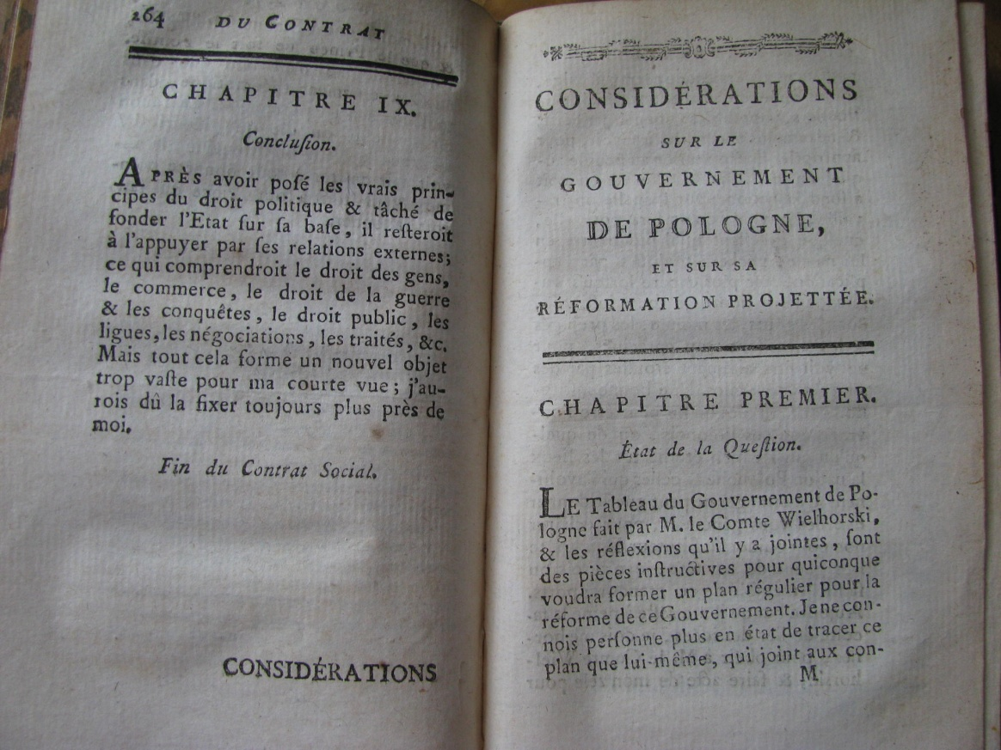
„Apsvarstymai apie Lenkijos valdymą“ – antroji knygos dalis, kaip savarankiškas kūrinys, tačiau puikiai atitinkantis tematiką. Knyga nelaikytina konvoliutu, nes puslapių numeracija pratęsta į antrąjį veikalą. Atkreiptina, kad dešinėje, puslapio pabaigoje dedamas įrašas „pabaiga“ – tai įspėjimas ne tik neatidžiam skaitytojui, bet ir tradicija iš tų laikų, kai dėl lėšų taupymo, keletas veikalų būdavo įrišamos į vieną knygą.
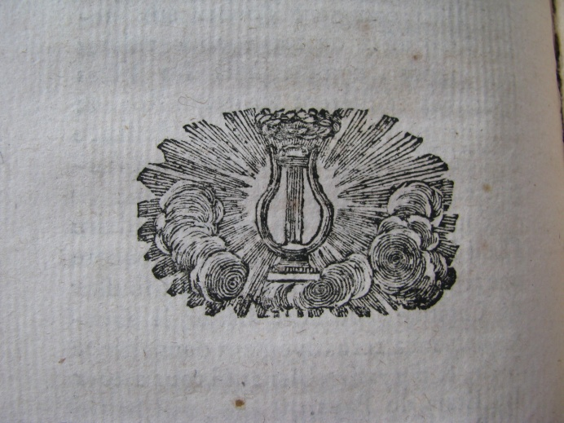
Knygos skyrių pabaigoje naudojama puošyba, tačiau jau kita stilistika, vaizdiniai kitokie nei buvo XVII amžiuje. Gėles, ornamentiką keičia Apšvietos alegorijos. Čia lyra kaip instrumentas, balsas, skelbiantis naujų laikų, naujos santvarkos pradžią.

